# 異動：

自動顯示原值，交易代碼、債權異動類別可以修改

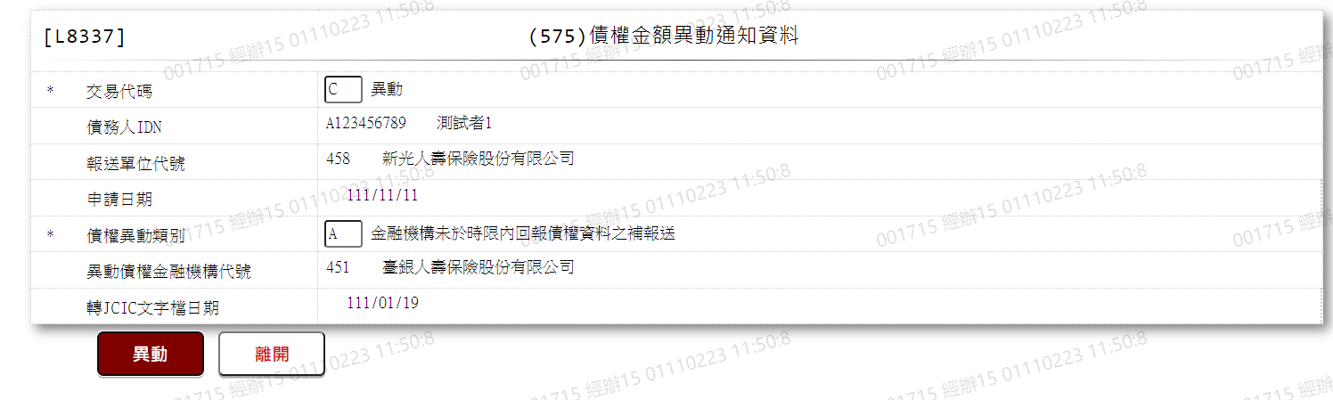

1. 交易代碼

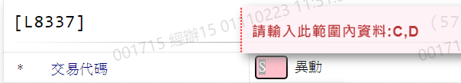

1. 債權異動類別

